

**Алтай ауданының Никольск ауылдық округінде жайылымдарды басқару және оларды пайдалану жөніндегі 2022-2023 жылдарға арналған жоспарын бекіту туралы**

Шығыс Қазақстан облысы Алтай ауданы мәслихатының 2021 жылғы 28 қыркүйектегі № 7/16-VII шешімі

      Қазақстан Республикасының 2017 жылғы 20 ақпандағы "Жайылымдар туралы" Заңының 8, 13 – баптарына сәйкес, Алтай ауданының мәслихаты ШЕШІМ ҚАБЫЛДАДЫ:

      1. Алтай ауданының Никольск ауылдық округінде жайылымдарды басқару және оларды пайдалану жөніндегі 2022-2023 жылдарға арналған жоспары осы шешімнің қосымшасына сәйкес бекітілсін.

      2. Осы шешім 2022 жылғы 1 қаңтардап бастап қолданысқа енгізіледі.

|  |  |
| --- | --- |
| *Алтай ауданының мәслихат хатшысы* | *Л. Гречушникова* |

|  |  |
| --- | --- |
|  | Алтай  ауданының мәслихатының  2022 жылғы 21 қазандағы  № 23/7-VII шешіміне қосымша |

**Алтай ауданының Никольск ауылдық округінде жайылымдарды басқару және оларды пайдалану жөніндегі 2022-2023 жылдарға арналған жоспары**

      Ескерту. Жоспар жаңа редакцияда - Шығыс Қазақстан облысы Алтай ауданы мәслихатының 21.10.2022 № 23/7-VII шешімімен.

      Осы Алтай ауданының Никольск ауылдық округінде жайылымдарды басқару және оларды пайдалану жөніндегі 2022-2023 жылдарға арналған жоспары (бұдан әрі – Жоспар) Қазақстан Республикасының "Қазақстан Республикасындағы жергілікті мемлекеттік басқару және өзін-өзі басқару туралы", "Жайылымдар туралы" Заңдарына, Қазақстан Республикасы Премьер-Министрінің орынбасары – Қазақстан Республикасы Ауыл шаруашылығы министрінің 2017 жылғы 24 сәуірдегі № 173 "Жайылымдарды ұтымды пайдалану қағидаларын бекіту туралы" (Нормативтік құқықтық актілерді мемлекеттік тіркеу тізілімінде № 15090 болып тіркелген) бұйрығы, Қазақстан Республикасы Ауыл шаруашылығы министрінің 2015 жылғы 14 сәуірдегі № 3-3/332 "Жайылымдардың жалпы алаңына түсетін жүктеменің шекті рұқсат етілетін нормасын бекіту туралы" (Нормативтік құқықтық актілерді мемлекеттік тіркеу тізілімінде № 11064 болып тіркелген) бұйрығына сәйкес әзірленеді.

      Жоспар жайылымдарды ұтымды пайдалану, жемшөп қажеттілігін тұрақты қамтамасыз ету және жайылымдардың тозу үрдісін болдырмау мақсатында қабылданады.

      Жоспар:

      1) құқық белгілейтін құжаттар негізінде жер санаттары, жер учаскелерінің меншік иелері және жер пайдаланушылар бөлінісінде Алтай ауданының Никольск ауылдық округі аумағында жайылымдардың орналасу схемасын (картасын) (1- қосымша);

      2) жайылым айналымдарының қолайлы схемалары (2- қосымша);

      3) жайылымдардың, оның ішінде маусымдық жайылымдардың сыртқы және ішкі шекаралары мен алаңдары, жайылымдық инфрақұрылым объектілері белгіленген картаны ( 3 - қосымша);

      4) жайылым пайдаланушылардың су тұтыну нормасына сәйкес жасалған су көздерiне (көлдерге, өзендерге, тоғандарға, апандарға, суару немесе суландыру каналдарына, құбырлы немесе шахталы құдықтарға) қол жеткізу схемасын (4- қосымша);

      5) жайылымы жоқ жеке және (немесе) заңды тұлғалардың ауыл шаруашылығы жануарларының мал басын орналастыру үшін жайылымдарды қайта бөлу және оны берілетін жайылымдарға ауыстыру схемасын (5- қосымша);

      6) Никольск ауылдық округі маңында орналасқан жайылымдармен қамтамасыз етілмеген жеке және (немесе) заңды тұлғалардың ауыл шаруашылығы жануарларының мал басын шалғайдағы жайылымдарға орналастыру схемасы (6- қосымша);

      7) ауыл шаруашылығы жануарларын жаюдың және айдаудың маусымдық маршруттарын белгілейтін жайылымдарды пайдалану жөніндегі күнтізбелік графикті (7- қосымша).

      7-1) жергілікті жағдайлар мен ерекшеліктерге қарай жеке ауладағы ауыл шаруашылығы жануарларын жаюға халық мұқтажын қанағаттандыру үшін қажетті жайылымдардың сыртқы мен ішкі шекаралары және алаңдары белгіленген картаны (7-1- қосымша) құрайды.

      Жоспар жайылымдарды геоботаникалық зерттеп-қараудың жай-күйі туралы мәліметтер, ветеринариялық-санитариялық объектілер туралы мәліметтер, олардың иелерін – жайылым пайдаланушыларды, жеке және (немесе) заңды тұлғаларды көрсете отырып, ауыл шаруашылығы жануарлары мал басының саны туралы деректер, ауыл шаруашылығы жануарларының түрлері мен жыныстық жас топтары бойынша қалыптастырылған үйірлердің, отарлардың, табындардың саны туралы деректер, шалғайдағы жайылымдарда жаю үшін ауыл шаруашылығы жануарларының мал басын қалыптастыру туралы мәліметтер, екпе және аридтік жайылымдарда ауыл шаруашылығы жануарларын жаю ерекшеліктері, малды айдап өтуге арналған сервитуттар туралы мәліметтер, мемлекеттік органдар, жеке және (немесе) заңды тұлғалар берген өзге де деректер ескеріле отырып қабылданды.

      Никольск ауылдық округінде әкімшілік-аумақтық бөлінісі бойынша 4 елді мекен бар.

      Никольск ауылдық округі аумағының жалпы ауданы 66572 га, оның ішінде егістіктер – 13459 га, жайылымдық жерлер – 40152 га.

      Санаттар бойынша жер мыналарға бөлінеді:

      ауыл шаруашылығы мақсатындағы жерлер – 49717 га;

      елді мекендер жерлері – 6997 га;

      өнеркәсіп, көлік, байланыс, ғарыш қызметі қажеттілігі үшін, қорғаныс, ұлттық қауіпсіздік және ауыл шаруашылығынан өзге мақсатқа арналған жерлер – 42 га;

      босалқы жерлер - 9816 га.

      Табиғи жағдайлары бойынша Никольск ауылдық округінің аумағы екі егіншілік өңдеу аймағында, таулы шалғынды-дала аймағында және тау бөктеріндегі дала қоңыржай ылғалды жерде орналасқан. Климаты қатал және ұзақ қысымен, қысқа және ыстық жазымен, өткенші көктемі мен күзімен күрт континенталды. Ауаның орташа температурасы – 16 градус. Жауын-шашын жылына орта есеппен 420 мм жауады, олардың ең көп мөлшері шілдеге келеді. Топырағы негізінен сілтісізденген және таулы далалы қара топырақ.

      Никольск ауылдық округінің аумағында ветеринарлық пункт, малды қолдан ұрықтандыру пункті, мал қорымы бар.

      2021 жылдың 1 қаңтарына Никольск ауылдық округінде ірі қара мал 2189 бас, оның ішінде аналық (сауын) мал басы 985 бас, ұсақ мал басы 2175, жылқылар басы 669 (№ 1 кесте) есептелген:

      Никольск ауылында:

      ірі қара мал 533 бас, оның ішінде аналық (сауын) мал басы 247 бас, ұсақ мал 875 бас, жылқылар – 307 бас.

      Жайылымдар ауданы 2300 га құрайды.

      Бородино ауылында:

      ірі қара мал 1395 бас, оның ішінде аналық (сауын) мал басы 610 бас, ұсақ мал 903 бас, жылқылар – 220 бас.

      Жайылымдар ауданы 2050 га құрайды.

      Алтайка ауылында:

      ірі қара мал 24 бас, оның ішінде аналық (сауын) мал басы 8 бас, ұсақ мал 17 бас, жылқылар – 24 бас.

      Жайылымдар ауданы 1076 га құрайды.

      Кремнюха ауылында:

      ірі қара мал 237 бас, соның ішінде аналық (сауын) мал басы 120 бас, ұсақ мал 380 бас, жылқылар – 118 бас.

      Жайылымдар ауданы 1000 га құрайды.

**Никольск ауылдық округі бойынша ауыл шаруашылығы жануарлары басының саны туралы деректер**

|  |  |
| --- | --- |
|  | № 1 кесте |

|  |  |  |  |  |  |  |  |  |  |  |  |  |  |
| --- | --- | --- | --- | --- | --- | --- | --- | --- | --- | --- | --- | --- | --- |
| № | Елді мекендер | Халық | | | | Ауыл шаруашылығы құрылымдары | | | | Барлығы: | | | |
| Ірі қара мал | | ұсақ мал | жылқылар | Ірі қара мал | | ұсақ мал | жылқылар | Ірі қара мал | | ұсақ мал | жылқылар |
| барлығы | оның ішінде сауын | барлығы | оның ішінде сауын | барлығы | оның ішінде сауын |
| 1 | Никольск ауылы | 240 | 112 | 615 | 76 | 293 | 135 | 260 | 231 | 533 | 247 | 875 | 307 |
| 2 | Бородино ауылы | 251 | 110 | 903 | 103 | 1144 | 500 | 0 | 117 | 1395 | 610 | 903 | 220 |
| 3 | Алтайка ауылы | 24 | 8 | 17 | 24 | 0 | 0 | 0 | 0 | 24 | 8 | 17 | 24 |
| 4 | Кремнюха ауылы | 157 | 70 | 294 | 101 | 80 | 50 | 86 | 17 | 237 | 120 | 380 | 118 |
|  | Барлығы: | 672 | 300 | 1829 | 304 | 1517 | 685 | 346 | 365 | 2189 | 985 | 2175 | 669 |

      Никольск ауылдық округі бойынша ауыл шаруашылығы жануарларын жайылымдармен қамтамасыз ету үшін жалпы 40185 гар жайылымдық алқаптар бар, елді мекендер шегінде 6426 га есептелген.

      Жоғарыда айтылғандар негізінде, Қазақстан Республикасының "Жайылымдар туралы" Заңының 15-бабына сәйкес, жергілікті халықтың мұқтажы үшін (Никольск ауылы, Бородино ауылы, Алтайка ауылы, Кремнюха ауылы) аналық (сауын) ауыл шаруашылығы жануарлардың басын ұстауға елді мекендерде бар жайылымдық алқаптар мөлшерінде 6426 га, қажеттілік 1048 га (№ 2 кесте) құрайды.

|  |  |
| --- | --- |
|  | №2 кесте |

|  |  |  |  |  |  |  |  |
| --- | --- | --- | --- | --- | --- | --- | --- |
| № | Елді мекендер | Жайылымдар ауданы, (га) | Сауын сиырлардың болуы (бас) | Жайылымдардың 1 басқа қажетті нормасы (га) | Жайылымдар қажеттілігі,(га) | Жайылымдармен қамтамасыз етілмеген (га) | Артылғаны, (га) |
| 1 | Никольск ауылы | 2300 | 112 | 3 | 336 | - | 1964 |
| 2 | Бородино ауылы | 2050 | 110 | 3 | 330 | - | 1720 |
| 3 | Алтайка ауылы | 1076 | 8 | 4 | 32 | - | 1044 |
| 4 | Кремнюха ауылы | 1000 | 70 | 5 | 350 | - | 650 |
|  | Барлығы: | 6426 | 300 |  | 1048 | 0 | 5378 |

      Жергілікті халықтың басқа ауыл шаруашылығы жануарларының жайылымы ірі қара мал басына қалыпты жағдайдағы жүктемесі: ірі қара мал – 3 га, ұсақ мал – 0,5 га, жылқылар – 5 га, сондай -ақ елді мекендер шегінде жүзеге асырылады (№ 3 кесте).

|  |  |
| --- | --- |
|  | № 3 кесте |

|  |  |  |  |  |  |  |  |  |  |  |  |
| --- | --- | --- | --- | --- | --- | --- | --- | --- | --- | --- | --- |
| № | Елді мекендер | Халық | | | Жайылымдардың 1 басқа қажетті нормасы (га) | | | Жайылымдар қажеттілігі,(га) | | | |
| Ірі қара мал | ұсақ мал | Жылқылар | Ірі қара мал | ұсақ мал | Жылқылар | Ірі қара мал | ұсақ мал | жылқылар | Барлығы (га) |
| 1 | Никольск ауылы | 128 | 615 | 76 | 3 | 0,5 | 5 | 384 | 307,5 | 380 | 1071,5 |
| 2 | Бородино ауылы | 141 | 903 | 103 | 3 | 0,5 | 5 | 423 | 451,5 | 515 | 1389,5 |
| 3 | Алтайка ауылы | 16 | 17 | 24 | 3 | 0,5 | 5 | 48 | 27 | 120 | 195 |
| 4 | Кремнюха ауылы | 87 | 294 | 101 | 3 | 0,5 | 5 | 261 | 147 | 505 | 913 |
|  | Барлығы: | 372 | 1829 | 304 |  |  |  | 1116 | 933 | 1520 | 3569 |

      Никольск ауылының жергілікті халқының малын жаю үшін 2 табын: 1– табын – Никольск ауылынан солтүстікке қарай, суат –Земляной жылғасы, 2– табын – Никольск ауылынан оңтүстікке қарай, суат – бұлақтар.

      Бородино ауылы халқының малын жаю үшін 3 табын ұйымдастырылған : 1– табын – Бородино ауылынан солтүстікке қарай, суат – Пашенная канавочка жылғасы; 2– табын Бородино ауылынан батысқа қарай, суат – Черемшанка өзені, бұлақтар; 3– табын – Бородино ауылынан оңтүстікке қарай, суат – Черемшанка өзені, бұлақтар.

      Алтайка ауылы халқының малын жаю үшін Алтайка ауылынан солтүстікке қарай 1 табын ұйымдастырылған, суат – бұлақтар.

      Кремнюха ауылы халқының малын жаю үшін 2 табын ұйымдастырылған: 1– табын – Кремнюха ауылынан солтүстікке қарай, суат – Кремнюшенский жылғасы, бұлақтар; 2– табын – Кремнюха ауылынан оңтүстікке қарай, суат –Кремнюшенский жылғасы, бұлақтар.

      Никольск ауылдық округінің жауапкершілігі шектеулі серіктестіктерінде (бұдан әрі –ЖШС), шаруа және фермер қожалықтарындағы мал басы: ірі қара мал 1517 бас, ұсақ мал 346 бас, жылқылар 365 бас құрайды.

      ЖШС, шаруа және фермер қожалықтарындағы жайылымдар ауданы 30415 га құрайды (№4 кесте).

|  |  |
| --- | --- |
|  | № 4 кесте |

|  |  |  |  |  |  |  |  |  |  |  |  |  |
| --- | --- | --- | --- | --- | --- | --- | --- | --- | --- | --- | --- | --- |
| № | Жер пайдаланушылар | Ауданы (га) | Түрі бойынша малдың бары, (бас) | | | Жайылымдардың 1 басқа қажетті нормасы (га) | | | Жайылымдар қажеттілігі,(га) | | | |
| Ірі қара мал | ұсақ мал | Жылқылар | Ірі қара мал | ұсақ мал | Жылқылар | Ірі қара мал | ұсақ мал | Жылқылар | Барлығы (га) |
| 1 | "Никольское" ЖШС | 1568 | 0 | 56 | 48 | 3 | 0,5 | 5 | 0 | 28 | 240 | 268 |
| 2 | "Кремнюшенское" ЖШС | 544 | 0 | 0 | 0 | 3 | 0,5 | 5 | 0 | 0 | 0 | 0 |
| 3 | "Бородино" ЖШС | 12738 | 150 | 0 | 0 | 3 | 0,5 | 5 | 450 | 0 | 0 | 450 |
| 4 | "Улар"ЖШС | 848 | 0 | 0 | 0 | 3 | 0,5 | 5 | 0 | 0 | 0 | 0 |
| 5 | "Санур-Агро"ЖШС | 1589 | 0 | 0 | 0 | 3 | 0,5 | 5 | 0 | 0 | 0 | 0 |
| 6 | "Никольск 1" ЖШС | 9230 | 227 | 0 | 149 | 3 | 0,5 | 5 | 681 | 0 | 745 | 1426 |
| 7 | Каирканова Б.М. шаруа қожалығы | 125 | 0 | 0 | 0 | 3 | 0,5 | 5 | 0 | 0 | 0 | 0 |
| 8 | "Бородино" шаруа қожалығы | 2023 | 994 | 0 | 112 | 3 | 0,5 | 5 | 2982 | 0 | 560 | 3542 |
| 9 | Коломанов Т. шаруа қожалығы | 44 | 2 | 21 | 2 | 3 | 0,5 | 5 | 6 | 11 | 10 | 27 |
| 10 | Сеитов Т.Т. шаруа қожалығы | 42 | 41 | 17 | 15 | 3 | 0,5 | 5 | 123 | 9 | 75 | 207 |
| 11 | "Гульмира" шаруа қожалығы | 296 | 68 | 65 | 0 | 3 | 0,5 | 5 | 204 | 33 | 0 | 237 |
| 12 | "АсЗар" шаруа қожалығы | 68 | 0 | 0 | 5 | 3 | 0,5 | 5 | 0 | 0 | 25 | 25 |
| 13 | "Тычинский А.П." жай серіктестігі | 808 | 0 | 0 | 0 | 3 | 0,5 | 5 | 0 | 0 | 0 | 0 |
| 14 | "Тимур" жай серіктестік | 228 | 10 | 0 | 15 | 3 | 0,5 | 5 | 30 | 0 | 75 | 105 |
| 15 | Кункель А.В. шаруа қожалығы | 227 | 10 | 147 | 16 | 3 | 0,5 | 5 | 30 | 74 | 80 | 184 |
| 16 | Ткач А.И. шаруа қожалығы | 32 | 0 | 0 | 0 | 3 | 0,5 | 5 | 0 | 0 | 0 | 0 |
| 17 | Калиев Т.К. | 5 | 15 | 40 | 3 | 3 | 0,5 | 5 | 45 | 20 | 15 | 80 |
|  | Барлығы: | 30415 | 1517 | 346 | 365 |  |  |  | 4551 | 175 | 1825 | 6551 |

      "Бородино" шаруа қожалығына 1519 га мөлшеріндегі жайылымдық алқаптардағы қалыптасқан қажеттілікті "Бородино" ЖШС берілген жерлеріндегі ауыл шаруашылық малдарды жаю есебімен толықтыру қажет, елді мекендер жерлеріндегі "Сеитов Т.Т." және Калиев Т.К. шаруа қожалығына 240 га мөлшеріндегі жайылымдық алаптар қажет.

|  |  |
| --- | --- |
|  | Алтай ауданының Никольск  ауылдық округінде жайылымдарды  басқару және оларды пайдалану  бойынша 2022-2023 жылдарға  арналған жоспарына  1- қосымша |

**Құқық белгілейтін құжаттар негізінде жер санаттары, жер учаскелерінің меншік иелері және жер пайдаланушылар бөлінісіндеАлтай ауданының Никольск ауылдық округі аумағында жайылымдардың орналасу схемасы (картасы)**

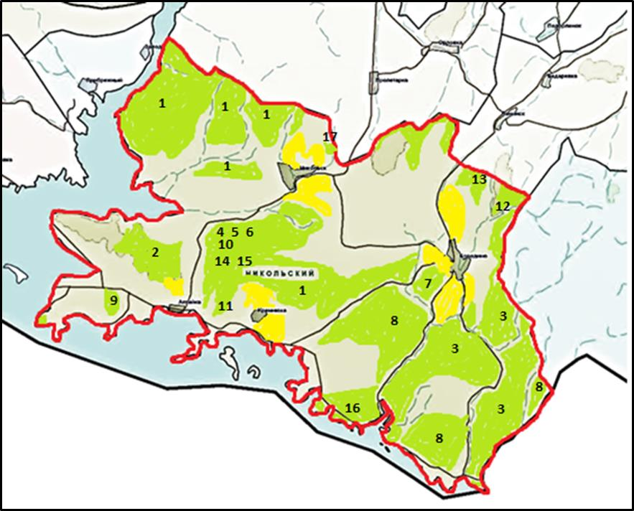

**Шартты белгілері:**

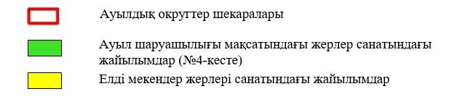

|  |  |
| --- | --- |
|  | Алтай ауданының Никольск  ауылдық округінде жайылымдарды  басқару және оларды пайдалану  бойынша 2022-2023 жылдарға  арналған жоспарына  2- қосымша |

**Жайылым айналымдарының қолайлы схемалары**

      Бір табын үшін төрт танапты жайылым айналымының схемасы (табындар)

|  |  |  |  |  |
| --- | --- | --- | --- | --- |
| жыл | телімдер | | | |
| 1 | 2 | 3 | 4 |
| 2022 | (К-Ж-К) | (К-Ж-К) | (К-Ж-К) | демалыс |
| 2023 | (К-Ж-К) | (К-Ж-К) | демалыс | (К-Ж-К) |
| (К-Ж-К) көктем- жаз- күз | | |  |  |
|  | | |  |  |

|  |  |
| --- | --- |
|  | Алтай ауданының Никольск  ауылдық округінде жайылымдарды  басқару және оларды пайдалану  бойынша 2022-2023 жылдарға  арналған жоспарына  3- қосымша |

**Жайылымдардың, оның ішінде маусымдық жайылымдардың сыртқы және ішкі шекаралары мен алаңдары, жайылымдық инфрақұрылым объектілері белгіленген картасы**

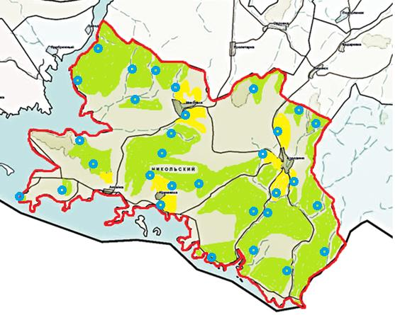

**Шартты белгілері:**

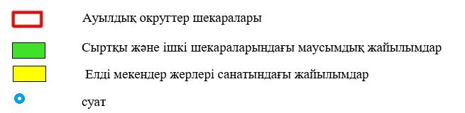

|  |  |
| --- | --- |
|  | Алтай ауданының Никольск  ауылдық округінде жайылымдарды  басқару және оларды пайдалану  бойынша 2022-2023 жылдарға  арналған жоспарына  4- қосымша |

**Жайылым пайдаланушылардың су тұтыну нормасына сәйкес жасалған су көздерiне (көлдерге, өзендерге, тоғандарға, апандарға, суару немесе суландыру каналдарына, құбырлы немесе шахталы құдықтарға) қол жеткізу схемасы**

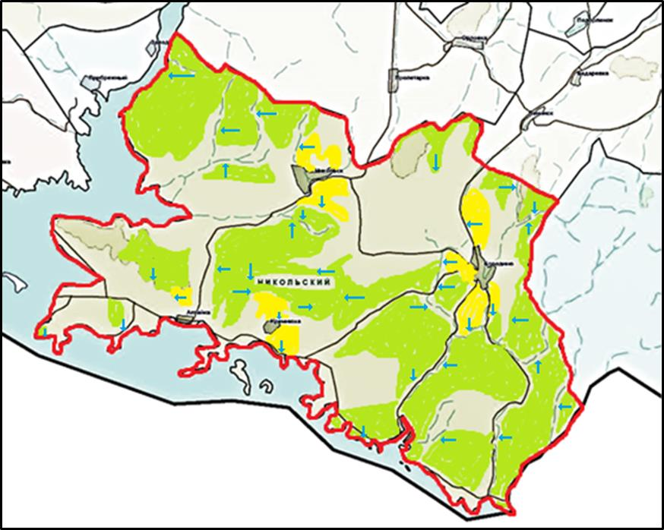

**Шартты белгілері**

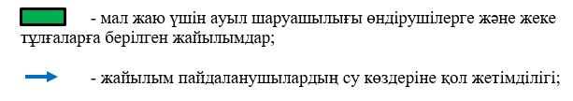

|  |  |
| --- | --- |
|  | Алтай ауданының Никольск  ауылдық округінде жайылымдарды  басқару және оларды пайдалану  бойынша 2022-2023 жылдарға  арналған жоспарына  5- қосымша |

**Жайылымы жоқ жеке және (немесе) заңды тұлғалардың ауыл шаруашылығы жануарларының мал басын орналастыру үшін жайылымдарды қайта бөлу және оны берілетін жайылымдарға ауыстыру схемасы**

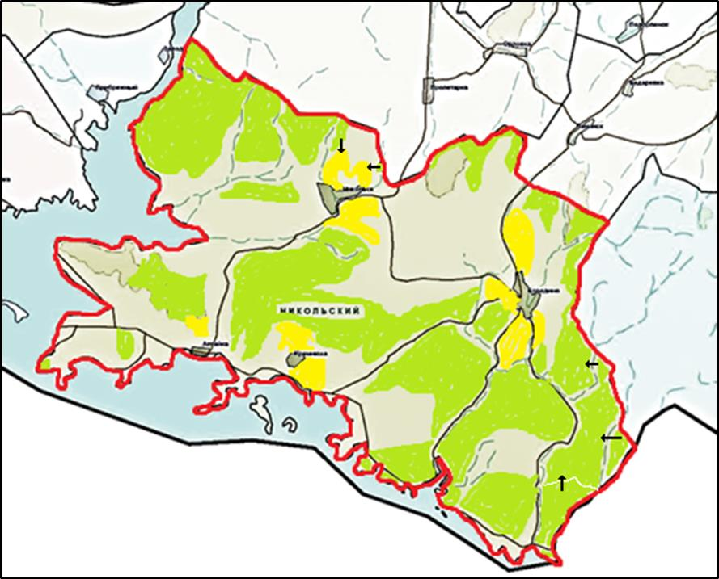

**Шартты белгілері:**

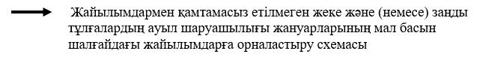

|  |  |
| --- | --- |
|  | Алтай ауданының Никольск  ауылдық округінде жайылымдарды  басқару және оларды пайдалану  бойынша 2022-2023 жылдарға  арналған жоспарына  6- қосымша |

**Никольск ауылдық округ маңында орналасқан жайылымдармен қамтамасыз етілмеген жеке және (немесе) заңды тұлғалардың ауыл шаруашылығы жануарларының мал басын шалғайдағы жайылымдарға орналастыру схемасы**



**Шартты белгілері:**

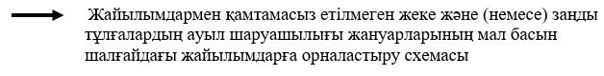

|  |  |
| --- | --- |
|  | Алтай ауданының Никольск  ауылдық округінде жайылымдарды  басқару және оларды пайдалану  бойынша 2022-2023 жылдарға  арналған жоспарына  7- қосымша |

**Ауыл шаруашылығы жануарларын жаюдың және айдаудың маусымдық маршруттарын белгілейтін жайылымдарды пайдалану жөніндегі күнтізбелік графигі**

|  |  |  |
| --- | --- | --- |
| Ауылдық округ | Шалғайдағы жайылымдарға жануарларды айдау мерзімі | Шалғайдағы жайылымдардан жануарларды қайтару мерзімі |
| Никольск | Сәуір-мамыр | Қыркүйек-қазан |

|  |  |
| --- | --- |
|  | Алтай ауданының Никольск  ауылдық округінде жайылымдарды  басқару және оларды пайдалану  бойынша 2022-2023 жылдарға  арналған жоспарына  7-1- қосымша |

**Жергілікті жағдайлар мен ерекшеліктерге қарай жеке ауладағы ауыл шаруашылығы жануарларын жаюға халық мұқтажын қанағаттандыру үшін қажетті жайылымдардың сыртқы мен ішкі шекаралары және алаңдары белгіленген карта**

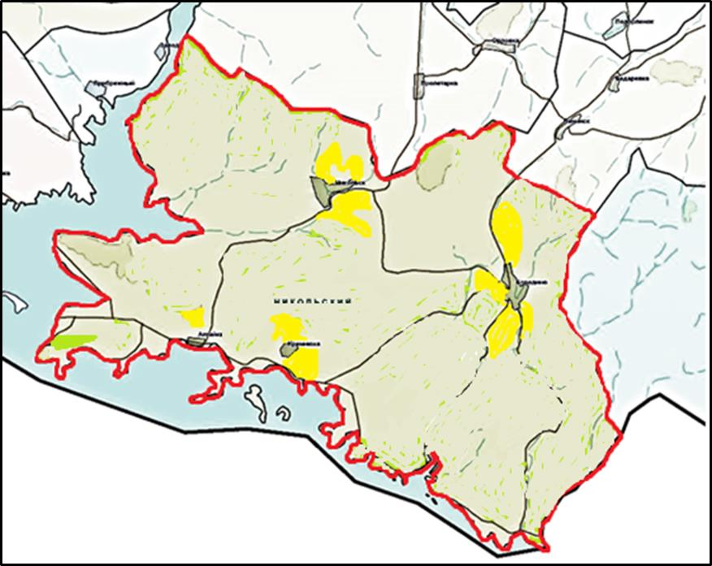

**Шартты белгілері:**

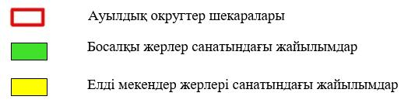

© 2012. Қазақстан Республикасы Әділет министрлігінің «Қазақстан Республикасының Заңнама және құқықтық ақпарат институты» ШЖҚ РМК